Мета роботи:
Набути навичок складання математичної моделі задачі складання сумішей (раціону) та її реалізації з використанням табличного процесору Excel
Задача:
Їдальня готує дієтичний салат, використовуючи для цього варений буряк, моркву і квашену капусту. Салат повинен містити не менш 710 одиниць речовини А, не менш 73 одиниці речовини В, не менш 3550 одиниць речовини С. Дані про вміст цих речовин в продуктах наведені в таблиці. Визначити складові частини салату при загальній мінімальній вартості

Харчові речовини | Вміст речовин (г) у 1 кг овочів |  |  | Норми споживання речовин (т)
Харчові речовини | буряк | морква | капуста | Норми споживання речовин (т)
А | 3 | 2 | 4 | 710
В | 0,3 | 0,4 | 0,2 | 73
С | 20 | 15 | 10 | 3550
Вартість овочів (грн) | 0,4 | 0,5 | 0,4

Математична модель
змінні | х1 | х2 | х3
значення | 230 | 10 | 0

цільова функція
97
обмеження | значення
710 | 710
73 | 73
4750 | 3550

Висновок: Згідно до задачі, 1 кілограм салату коштує 97 гривень. Щоб вартість салату була мінімальною його склад має бути таким: буряк - 230 грам, морква - 10 грам, використовувати капусту для приготування салату не рекомендується.

Самостійна робота №2

Задача: У експертній лабораторії молокозаводу складається суміш із заданими властивостями: не менше 180 одиниць речовини А; не більше 350 одиниць речовини В; не менш 100 одиниць речовини С. В наявності є два види вихідних продуктів, які використовуються для отримання суміші. Вміст заданих елементів у продуктах та вартість одиниці продукту кожного виду наведені у таблиці:

 | I | II
A | 6 | 3 | 180
B | 5 | 7 | 350
C | 2 | 5 | 100
 | 3 | 4

Скільки одиниць продукції кожного виду потрібно для виготовлення суміші, щоб витрати лабораторії на виготовлення суміші були мінімальними?

Математична вартість
змінні |  | х1 |  | х2
значення |  | 25 |  | 10
цільова функція
115
обмеження | значення
180 | 180
195 | 350
100 | 100

Висновок: Отже, для кожного виду продукції потрібно для виготовлення суміші для речовини А 180, для речовини В 195 и для речовини С 100, для першого виду потрібно 25, а для іншого 10.

Задача складання раціону

Розв'язок задач лінійного програмування. Задача складання сумішей (раціону).
Мета роботи:
Набути навичок складання математичної моделі задачі складання сумішей (раціону) та її реалізації з використанням табличного процесору Excel.
Задача:
Їдальня готує дієтичний салат, використовуючи для цього варений буряк, моркву і квашену капусту. Салат повинен містити не менш 710 одиниць речовини А, не менш 73 одиниці речовини В, не менш 3550 одиниць речовини С. Дані про вміст цих речовин в продуктах наведені в таблиці. Визначити складові частини салату при загальній мінімальній вартості

Харчові речовини | Вміст речовин (г) у 1 кг овочів |  |  | Норми споживання речовин (т)
Харчові речовини | буряк | морква | капуста | Норми споживання речовин (т)
А | 3 | 2 | 4 | 710
В | 0,3 | 0,4 | 0,2 | 73
С | 20 | 15 | 10 | 3550
Вартість овочів (грн) | 0,4 | 0,5 | 0,4

Порядок виконання роботи:
1. Створити новий текстовий документ Word за шаблоном Лабораторна робота + власне прізвище і скопіювати до нього назву та мету лабораторної роботи, а також умови задачі із вікна програми Internet Explorer.
2. Завантажити табличний процесор Excel і скопіювати до комірок ЕТ таблицю із вихідними даними.
3. Під таблицею увести до відповідних комірок наступну інформацію:

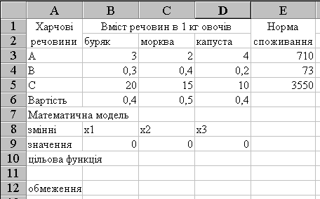

4. До комірки А11 занести формулу цільової функції із використанням вбудованої функції Excel СУММПРОИЗВ().
Інструкції:
а) необхідно клацнути у комірці А11 і вибрати пункт меню Вставка\Функция та у вікні майстра функцій вибрати категорію функцій Математические та функцію СУММПРОИЗВ:

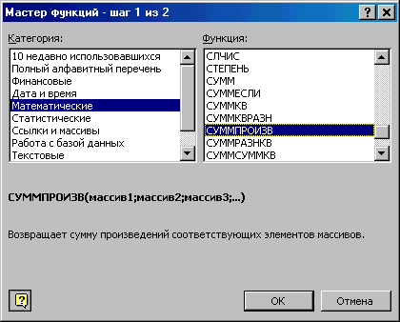
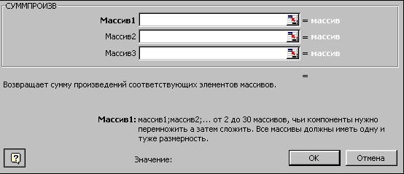
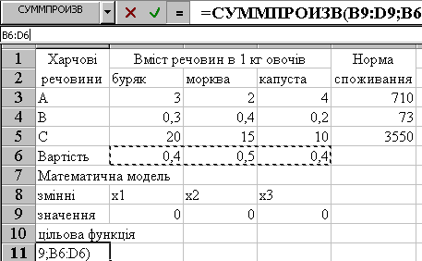
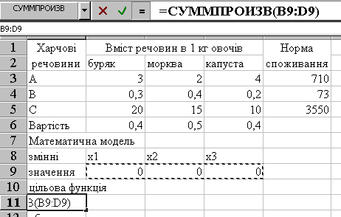

б) далі у діалоговому вікні функції СУММПРОИЗВ () у рядку Массив 1 увести адресу блоку комірок із значеннями змінних (B9: D9) і натиснути клавішу Enter потім у рядку Массив2 виділити блок комірок із значенням вартості овочів(B6: D6) після цього у комірці А11 з'явиться результат попереднього розрахунку – 0
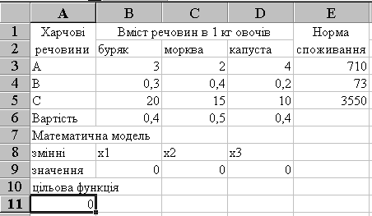

в) потім у комірку А12 уводиться назва Обмеження, а у комірку В12 текст Значення г) далі у комірки - А13: А15 уводяться формули обмеженнь (з використанням функції СУММПРОИЗВ(), а у комірки В13: В15 - їх значення.
5. Викликати програму Поиск решения і розв'язати задачу.
6. Скопіювати блок електронної таблиці із математичною моделлю та результатом розв'язку до документу Word із лабораторною роботою.
7. Зберегти робочу книгу табличного процесора Excel на сервері.
8. Зберегти документ Word y папці на сервері.
9. Зробити необхідні висновки. Яким чином вплине на розв'язок задачі сезонне коливання цін на складові частини салату? КОНТРОЛЬНІ ЗАПИТАННЯ
Навести загальний вигляд розв'язку задачі складання сумішей (раціону).
Як викликати "Редактор формул"?
Як вибрати необхідну функцію?
Яким чином задаються обмеження?
Самостійна робота "Задача сладання сумішей"
Завдання до лабораторної роботи "Задача складання сумішей" Завдання 1.
Створити новий документ на основі шаблону Самостійна робота та скопіювати до документу умови задачі.
Завдання 2.
Записати математичну модель задачі (використовуючі редактор формул).
Завдання 3.
Знайти розв"язок задачі із використанням задачі пошуку рішень табличного процесора Excel. У процесі запису математичної моделі задачі до комірок ЕТ викорисовувати функцію СУММПРОИЗВ() Завдання 4.
Зберегти документи Word і Excel у паці Самостійна робота.
Варіанти задач:
Варіант 1.
Для підтримки нормальної життєдіяльності людині кожного дня необхідно споживати не менше 118г білків, 56г жирів, 500г вуглеводів, 8г мінеральних солей. Кількість харчових речовин, які знаходяться в 1кг кожного виду продуктів, а також ціна 1кг кожного з цих продуктів наведені в таблиці.

Поживні речовини | Вміст (г) поживних речовин в 1 кг продуктів
Поживні речовини | М'ясо | Риба | Молоко | Масло | Сир | Крупа | Картопля
Білки | 180 | 190 | 30 | 10 | 260 | 130 | 21
Жири | 20 | 3 | 40 | 865 | 310 | 30 | 2
Вуглеводи | 0 | 0 | 50 | 6 | 20 | 650 | 200
Мінеральні солі | 9 | 10 | 7 | 12 | 60 | 20 | 10
Ціна 1 кг продуктів (грн) | 10 | 10 | 1,5 | 10 | 18 | 1 | 1,5

Скласти денний раціон, який містить не меньше мінімальної добової потреби людини у небхідних поживних речовинах за мінімальною загальною вартістю продуктів.
Варіант 2.
У експертній лабораторії молокозаводу складається суміш із заданими властивостями: не менше 180 одиниць речовини А; не більше 350 одиниць речовини В; не менш 100 одиниць речовини С. В наявності є два види вихідних продуктів, які використовуються для отримання суміші. Вміст заданих елементів у продуктах та вартість одиниці продукту кожного виду наведені у таблиці:

Види продуктів | Вміст речовин |  |  | Ціна (грн)
Види продуктів | А | В | С | Ціна (грн)
І | 6 | 5 | 2 | 3
ІІ | 3 | 7 | 5 | 4

Скільки одиниць продукції кожного виду потрібно для виготовлення суміші, щоб витрати лабораторії на виготовлення суміші були мінімальними? Варіант 3.
Скласти оптимальний добовий раціон для відгодівлі свиней, якщо раціон однієї голови повинен містити не менш 2,4 кг кормових одиниць, протеїну 360 г, каротину 10,8 мг. Раціон складається з 3 видів кормів: ячменю, бобів і сінної муки. Вміст речовин в складових раціону та вартість одиниці кормів наведені в таблиці. Скласти добовий раціон з мінімальною вартістю.

Харчові речовини | Вміст речовин у кг кормів |  |  | Норми споживання речовин
Харчові речовини | Ячмінь | Боби | Сінна мука | Норми споживання речовин
Кормові одиниці (г) | 0,8 | 0,9 | 0,6 | 2,4
Попередній протеін (г) | 80 | 180 | 100 | 360
Каротин (мг) | 2 | 3 | 5 | 10,8
Вартість кормів (грн) | 0,3 | 0,4 | 0,45

Варіант 4.
У процесі відгодівлі тварин кожна тварина кожного дня повинна отримувати не менше 60 од. поживної речовини А, не менше 50 од. поживної речовини В, не менше 12 од. речовини С. Ці поживні речовини містять 3 види корму. Вміст одиниць поживних речовин в 1 кг кожного виду кормів і їх ціна наведені в таблиці.

Поживні речовини | Кількість поживних речовин у 1 кг корму
Поживні речовини | І | ІІ | ІІІ
А | 1 | 3 | 4
В | 2 | 4 | 2
С | 1 | 4 | 3
Ціна кормів (грн) | 0,9 | 1,2 | 1

Варіант 5.
Для відгодівлі тварин використовують 2 види кормів І та ІІ. Вміст вітамінів у кормах а також їх ціна наведені у таблиці.

Вітаміни | Кількість одиниць вітамінів у 1 кг корму
Вітаміни | І | ІІ
А | 5 | 3
В | 2,5 | 3
С | 1 | 1
Ціна кормів (грн) | 0,5 | 0,2

Яку кількість корму необхідно щодобово використовувати, щоб витрати на відгодівлю були б мінімальними, якщо добовий раціон вимагає споживання не менше 225 од. вітаміну А, не менше 150 од. вітаміну В, не менше 80 од. вітаміна С.? Варіант 6.
На птахофермі використовують 2 види кормів І та ІІ. Вміст вітамінів у кормах а також їх ціна наведені у таблиці.

Вітаміни | Кількість одиниць вітамінів у 1 кг корму
Вітаміни | І | ІІ
А | 5 | 3
В | 2,5 | 3
С | 1 | 1
Ціна кормів (грн) | 0,5 | 0,2

Яку кількість корму необхідно щодобово використовувати, щоб витрати на відгодівлю були б мінімальними, якщо добовий раціон вимагає споживання не менше 225 од. вітаміну А, не менше 150 од. вітаміну В, не менше 80 од. вітаміна С.? Варіант 7.
Для підтримки нормальної життєдіяльності людині кожного дня необхідно споживати не менше 118г білків, 56г жирів, 500г вуглеводів, 8г мінеральних солей. Кількість харчових речовин, які знаходяться в 1кг кожного виду продуктів, а також середня калорійність кожного з цих продуктів наведені в таблиці.

Поживні речовини | Вміст (г) поживних речовин в 1 кг продуктів
Поживні речовини | М'ясо | Риба | Молоко | Масло | Сир | Крупа | Картопля
Білки | 180 | 190 | 30 | 10 | 260 | 130 | 21
Жири | 20 | 3 | 40 | 865 | 310 | 30 | 2
Вуглеводи | 0 | 0 | 50 | 6 | 20 | 650 | 200
Мінеральні солі | 9 | 10 | 7 | 12 | 60 | 20 | 10
Калорійність продуктів (ккал) (грн) | 2000 | 1000 | 600 | 7480 | 3600 | 3400 | 820

Скласти денний раціон, який містить не менше мінімальної добової потреби людини у необхідних поживних речовинах за мінімальною загальною калорійністю продуктів.
Варіант 8.
У харчовій лабораторії розробляється новий фарш, який складається із яловичини, горохового борошна, кулінарного жиру та яєць. Характеристика кулінарного виробу наведена у таблиці.

Склад продукту | Вид продукту |  |  |  | Еталонна якісна характеристика
Склад продукту | Яловичина | Горохове борошно | Кулінарний жир | Яйце | Еталонна якісна характеристика
Вода | 71,7 | 14 | 5,7 | 74 | 64
Жир | 7 | 1,2 | 92,8 | 11,5 | 16,5
Білок | 20,2 | 26,5 | 1,4 | 12,7 | 15,1
Зола | 1,1 | 2,7 | 0,1 | 11 | 1
Водозв'язуюча здатність | 60 | 35 | 0,1 | 11 | 59,2
Граничне напруження зсуву | 700 | 30 | 12 | 5 | 561,4
Вартість продуктів (грн) | 15 | 1,5 | 2 | 2

Готовий виріб повинен містити не більш еталонного значення (ЕЗ) вологи, жиру, водозв'язуючої здатності, граничного напруження і не менше ЕЗ білка і золи. Визначити оптимальну рецептуру м'ясного фаршу із додаванням горохового борошна із мінімальною вартістю.
Варіант 9.
У експертній лабораторії складається суміш із 3 видів вихідних продуктів. Вміст харчових елементів у продуктах та вартість одиниці продукту кожного виду наведені у таблиці:

Види речовин | Вміст речовин у одиниці продукту
Види речовин | І | ІІ | ІІІ
А | 6 | 3 | 4
В | 5 | 7 | 6
С | 2 | 5 | 3
Ціна продуктів (грн) | 3 | 4 | 2,5

Скільки одиниць продукції кожного виду потрібно для виготовлення суміші, яка б містила не менше 190 одиниць речовини А; не більше 370 одиниць речовини В; не менш 110 одиниць речовини С, щоб витрати лабораторії на виготовлення суміші були мінімальними? Варіант 10.
У лабораторії складається суміш із 4 видів вихідних продуктів. Вміст харчових елементів у продуктах та вартість одиниці продукту кожного виду наведені у таблиці:

Види речовин | Вміст речовин у одиниці продукту
Види речовин | І | ІІ | ІІІ | IV
А | 6 | 3 | 4 | 5
В | 5 | 7 | 6 | 5,5
С | 2 | 5 | 3 | 4
Ціна продуктів (грн) | 3 | 4 | 2,5 | 5

Скільки одиниць продукції кожного виду потрібно для виготовлення суміші, яка б містила не менше 180 одиниць речовини А; не більше 360 одиниць речовини В; не менш 100 одиниць речовини С, щоб витрати лабораторії на виготовлення суміші були мінімальними?

